输电阻塞管理的数学模型
方创彬⁽¹⁾ 许智杰⁽²⁾黄惠玲⁽²⁾
1韶关学院2001级计算机系本(4)
2韶关学院02应用数学班
[摘要]:本文针对电力市场中输电阻塞以及费用管理问题.,考虑安全的原则和电力市场交易规则,通过最小二乘法和自然回归,建立了各线路上有功潮流关于发电机组出力的线性回归表达式;针对阻塞费用的问题,应用了一种设定值和考虑了几种造成输电阻塞的情形,给出了阻塞费用的计算规则;又根据所给负荷需求以及段容量、段价等条件,以购电费最小为目标,出力预案和爬坡速率的约束,建立了一个数学规划模型,并由初始出力(120,73,180,80,125,125,81.1,90),用排序法逐次选择各机组的段容量,得出清算价和各机组的出力分配预案☹153,88,175.8,99.5,152,95,102.1,117).针对潮流限值,讨论并检查了是否出现了输电阻塞,以安全且经济的原则,调整预案得出了新的方案,并计算此时的阻塞费用为 19168元.
关键词:预报价;段容量;输电阻塞;潮流值
1 问题的提出
随着我国用电紧张的缓解,电力市场化将进入新一轮的发展,这给有关产业和研究部门带来了可预期的机遇和挑战.电网公司在组织交易、调度和配送时,必须遵循电网“安全第一”的原则,同时要制订一个电力市场交易规则,按照购电费用最小的经济目标来运作.市场交易-调度中心根据负荷预报和交易规则制订满足电网安全运行的调度计划――各发电机组的出力（发电功率）分配方案;在执行调度计划的过程中,还需实时调度承担AGC（自动发电控制）辅助服务的机组出力,以跟踪电网中实时变化的负荷.
设某电网有i台发电机组和j条主要线路,每条线路上的有功潮流（输电功率和方向）取决于电网结构和各发电机组的出力.
当 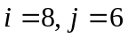时,试用表1和表2的数据确定各线路上有功潮流关于各发电机组出力的近似表达式.设计一种简明、合理的阻塞费用计算规则;假设下一个时段预报的负荷需求是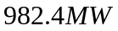和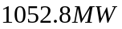,试分别给出下一个时段各机组的出力分配预案,并且检查得到的出力分配预案是否会引起输电阻塞,若发生输电阻塞时,调整各机组出力分配方案,算出相应的阻塞费用.
2 模型的假设
- 电力从生产到使用的四大环节—发电、输电、配电和用电是瞬间完成的;
- 某电网有台发电机组,条主要线路,;
- 在各机组都没有输电阻塞时,各机组都按出力分配预案出力;
- 以15分钟为一个时段组织交易,每台机组在当前时段开始时刻前给出下一个时段的报价.
- 拉闸限电是指当无法调整机组的出力分配预案使每条线路上的潮流绝对值超过限值的百分比小于相对安全裕度时,就拉闸限电.
- 清算价是指最后一个被选入的段价;
3 符号约定
: 第台机组的出力
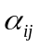: 第台发电机组在第条线路上的出力系数
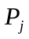: 第条线路的有功潮流
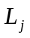: 线路的安全限值
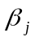: 线路相对安全裕度
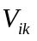: 第台机组第段的段容量
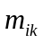: 第台机组第段的段价
Q : 某一时段负荷预报
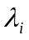: 第台机组的爬坡速率
: 某一时段的清算价
: 阻塞费用
- 问题的分析
8台发电机组对6条线路进行输电,各机组出力以一定的比例分到各条线路上,于是用最小二乘法通过解方程组,可以计算出力系数,得到一个系数矩阵,代入0方案,通过误差分析, 表达式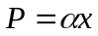很好表达了各条线路上有功潮流与各发电机组出力的关系. 从而求出各条线路上有功潮流与各发电机组出力的近似表达式.
利用该表达式可以用一者的数据求得另一者的数据. 由近似表达式,我们可以得到6条线路上的潮流值,当存在着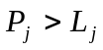时,说明该预案出现输电阻塞,此时需要进行调整预案,直至输电阻塞消除,如还不能消除,则可以由输电阻塞管理原则的（2）、（3）点进行管理.
5 模型的建立与求解
5.1 近似表达式的求解
设第条线路关于8个发电机组的函数为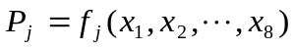,各机组出力以一定的比例分到各条线路上,于是有
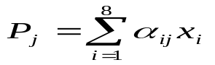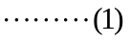
结合表1和表2中方案1到方案32的实验数据代入（1）,得到方程组,利用Maple数学软件最小二乘法求解得各个系数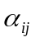,
令向量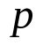 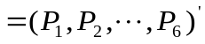 ,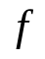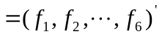,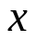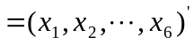
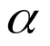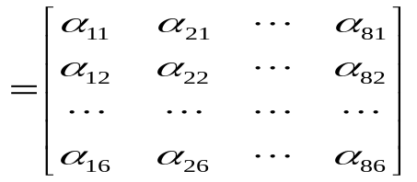
那么各条线路上有功潮流关于各发电机组出力的近似表达式可表为矩阵的形式
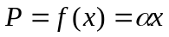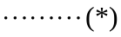
得到系数矩阵为;
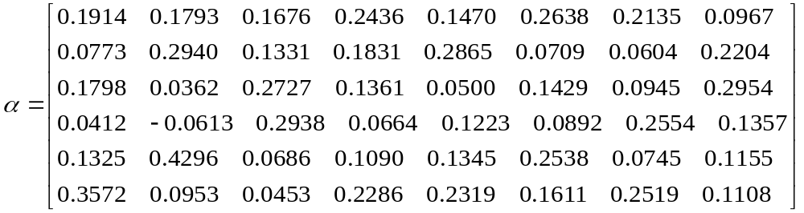矩阵中的－0.0613是因为所给出的实验方案存在误差,从导致负数值的出现.
由方案0的出力方案和（*）式算出6条线路的有功潮流值,用
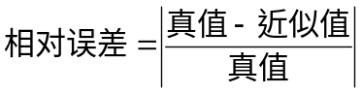
作出它们的相对误差,误差是比较小的,如下表:
潮流真值（MW） | 164.78 | 140.87 | -144.25 | 119.09 | 135.44 | 157.69
潮流近似值(MW) | 160.9073 | 139.0692 | -130.527 | 102.7616 | 137.4751 | 158.6153
相对误差 | 0.0103 | 0.0150 | 0.0118 | 0.0089 | 0.0157 | 0.0120
这个误差数组是我们可以接受的,所以用近似表达式很好表达了各条线路上有功潮流与各发电机组出力的关系.
同时我们也可用自然线性回归的办法求解其近似表达式,由多元线性回归理论,设其函数为: 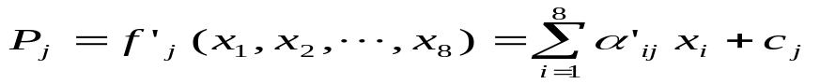
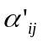为函数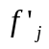中的系数,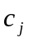为常数项, 令向量
,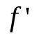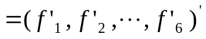,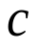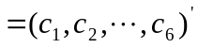,
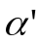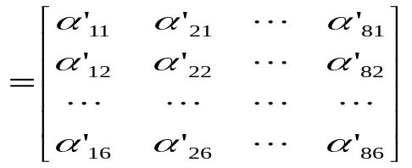
则六条线路有功潮流分别关于机组的函数的矩阵形式为:
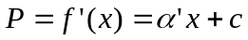
由方案1到方案32的实验数据的特征,如机组1只有方案1到方案4不同,其他都对应相同,所以我们选取每个机组其中的4个方案,利用表1出力作差的办法,对应的各线路潮流值表2也作相应的差,那么对应某条线路有6对对应的差值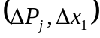,再拟合这6个点,找出对应的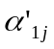,同理找出其他的系数,于是得到一个系数矩阵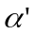,再由方案0回代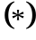式,得到常数矩阵
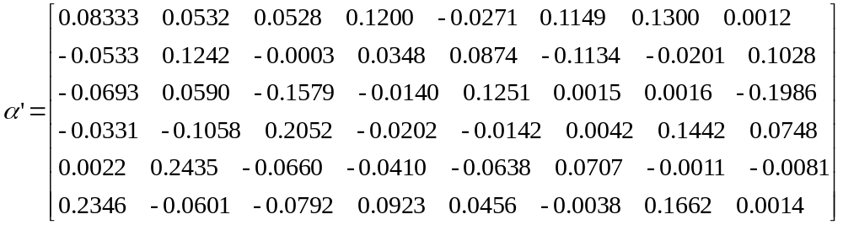
由方案0的出力方案和（*）式算出6条线路的近似有功潮流值,与真值相比,其误差是比较小的,也是符合实际的.
因此,用近似表达式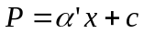也可以表达出各条线路上有功潮流与各发电机组出力的关系.
5.2 阻塞费用计算规则
现已知某出力分配预案向量｛,,,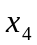,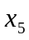,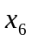,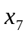,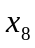｝,第台机组的出力分配预案为（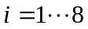）.由第一问的近似表达式,我们可以得到6条线路上的潮流值,记为（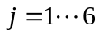）,而第条线路上有一安全限值,当存在着时,说明该预案出现输电阻塞,此时需要进行调整预案,直至输电阻塞消除,如还不能消除,则可以由输电阻塞管理原则的（2）、（3）点进行管理.
[1]当满足原则（1）时:
由于我们对预案进行调整,存在着可能的阻塞费用,也就是说一些通过竞价取得发电权的发电容量不能出力,而一些在竞价中未得发电权的发电权的发电容量出了力.此时序外容量所用到的段容量为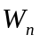（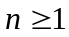）,其对应报价为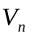.
序外容量部分单位时间内的损失费用为:
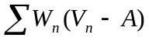（为预报价）
而调整后的序内容量对应最大段价（调整后的清算价）设为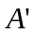,则序内容量单位时间内的损失费用就为:
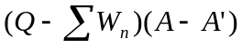
比较序内、序外容量单位时间损失费,给出系数: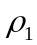、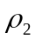.
则序内容量单位时间内得到的补偿为:
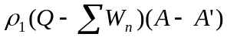
而序外容量单位时间内得到的补偿为:
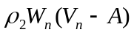
由此电站得到的补偿费用为两部分之和:
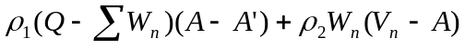
为了公平的对待序内、序外这两部分,我们需要对和的取值进行分析.考虑到一方损失越大所得到的补偿因合理的越多,当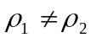时,可能存在着不满足这一条件的情况,而我们根据对有关电站与网方的补偿原则,与是同一个百分比,该百分比的范围在[50%~90%]是较为合理的.这就即考虑了双方的利益和经济,又分平的对待了序内、序外两部分.
[2]当满足原则（2）时:
线路使用了安全裕度输电,但需要调整预案使得第条线路上潮流的绝对值越过限值的百分比尽量小.得到的方案中出现了序外容量,由[1]可以求出序内容量与序外容量的损失费用是用相同的方法求出的,同理两者的补偿费用为:
[3]当满足原则（3）
在用电侧接阐时,可以使出现线路上的潮流绝对值超过限值的分比小于相对安全裕度,从而保证了安全第一的原则.接阐后损失的潮流值WM,只是由网方自己负责,与发电方没有关系.发电方得到网方的发电费用还是为: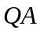,而网方单位时间内就要浪费将近WM的出力.所以在这种情况下不存在阻塞费用.
  - 出力分配预案模型
市场交易——调度中心根据下一时段的负荷预报（负荷需求）来制订调度方案,也就是各发电机组的出力（发电功率）分配方案,但是这个分配方案必须遵循电网“安全第一”的原则,并且是按照电力市场规则给出的.
我们根据下一时段预报的负荷需求是＝982.4MW,各机组的当前出力为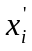 . 对于方案0的各机组的出力如下表:
机组 | 1 | 2 | 3 | 4 | 5 | 6 | 7 | 8
出力 | 120 | 73 | 180 | 80 | 125 | 125 | 81.1 | 90
由于电力市场交易规则,我们在选取各机组的段容量时是按段价从底到高选取的.但是因为每个机组的性能不同,这样就有使得每个机组产生了爬坡速率.所以,在下一时段内各机组的出力的变化范围就是: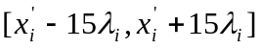;
我们由方案0的出力方案作为当前出力,下一时段内各机组的出力范围分别为:
机组 | 1 | 2 | 3 | 4 | 5 | 6 | 7 | 8
Max | 153 | 80 | 228 | 99.5 | 152 | 155 | 102.1 | 117
Min | 87 | 58 | 132 | 60.5 | 98 | 95 | 60.1 | 63
由于机组的爬坡速率的约束,可能导致它取到某个段容量的部分.我们可以先把表4的80个段价按从低到高排序,然后再根据这个序列选取其相应的段容量,直到所有机组的段容量之和为负荷需求,这时清算价对应的段容量可能只取部分,即最后的被选入的段容量为: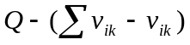.
下一时段中各机组的出力,也就即段容量之和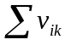,但如果按照交易规则选取段容量就有可能出现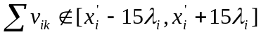,我们把超出的部分: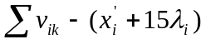在最后选入的短容量中补足.
目标规划:min 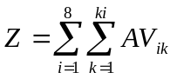
s.t 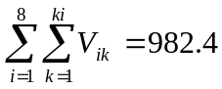 ……………………（1）
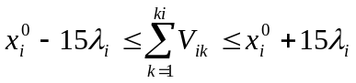 ……………………（2）
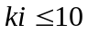 …………………………………………（3）
根据以上公式,结合表4的段价排序选出表3中对应的段容量,得到如下各机组的段容量的选取表:
机组\段 | 1 | 2 | 3 | 4 | 5 | 6 | 7
1 | 70 | 0 | 50 | 0 | 0 | 30
2 | 30 | 0 | 20 | 8 | 15 | 6
3 | 110 | 0 | 40 | 0 | 30 | 0
4 | 55 | 5 | 10 | 10 | 10 | 9.5
5 | 75 | 5 | 15 | 0 | 15 | 15 | 0
6 | 95 | 0 | 10 | 20 | 0 | 15
7 | 50 | 15 | 5 | 15 | 10
8 | 70 | 0 | 20 | 0 | 20 | 0 | 3.9
在段容量的选取表中看到,机组4在第6段时的段容量之和100MW已经超出了范围99.5MW,故在第6段不能取段容量10MW,只能取到9.5MW .而机组8在第7段如果取整个段容量20时,在这个时段的总出力就会大于982.4MW,故只取这个段的段容量中的3.9这个部分.
那么,各机组的出力分配预案就是各机组应该在这个时段的出力.而出力就是各机组的被选取的短容量的和,因此,各机组的出力分配预案如下分配表
机组 | 1 | 2 | 3 | 4 | 5 | 6 | 7 | 8
出力 | 150 | 79 | 180 | 99.5 | 125 | 140 | 95 | 113.9
该时段的清算价为:303元/MWh,其相应的购电预算费为:74416.8元
    - 出力分配方案(一)
由5.3机组的出力分配预案为,可以得到预案向量｛,,,… , ｝.由5.1的近似表达式可以得到潮流值,检验线路上的潮流值是否越过了潮流限值.如果线路出现输电阻塞,则取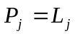.可得出新的潮流值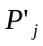,又由5.1的表达式求出新的分配预案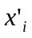,直到求出最优的分配预案.如不存在,则由5.2相对应的输电阻塞管理原则调整出力分配预案,得到最优的出力分配方案:
机组 | 1 | 2 | 3 | 4 | 5 | 6 | 7 | 8
出力 | 153 | 88 | 175.8 | 99.5 | 152 | 95 | 102.1 | 117
该时段的清算价为:303元/MWh, 阻塞费用为:19168元
5.3.2 出力分配方案（二）
根据5.3的求解过程,同理可以得到如下各机组的段容量的选取表:
机组\段 | 1 | 2 | 3 | 4 | 5 | 6 | 7 | 8
1 | 70 | 0 | 50 | 0 | 0 | 30 | 0 | 0
2 | 30 | 0 | 20 | 8 | 15 | 6 | 2
3 | 110 | 0 | 40 | 0 | 30 | 0 | 20 | 18.2
4 | 55 | 5 | 10 | 10 | 10 | 9.5
5 | 75 | 5 | 15 | 0 | 15 | 15 | 0 | 10
6 | 95 | 0 | 10 | 20 | 0 | 15 | 10
7 | 50 | 15 | 5 | 15 | 10 | 7.1
8 | 70 | 0 | 20 | 0 | 20 | 0 | 7
那么各机组的出力分配预案如下表
机组 | 1 | 2 | 3 | 4 | 5 | 6 | 7 | 8
出力 | 150 | 81 | 218.2 | 99.5 | 135 | 150 | 102.1 | 117
该时段的清算价为:356元/MWh,其相应的购电预算费为:93699.2元
从出力分配预案得到有功潮流:
线路 | 1 | 2 | 3 | 4 | 5 | 6
潮流值 | 196.5723 | 163.9446 | 175.3370 | 143.7756 | 157.8443 | 188.0845
其中线路1、3、5、6超出安全裕度,需要对该预案进行调整.
由5.2的分析知道出力分配方案为:
机组 | 1 | 2 | 3 | 4 | 5 | 6 | 7 | 8
出力 | 153 | 88 | 228 | 99.5 | 152 | 113.250 | 102.1 | 117
有功潮流值为:
线路 | 1 | 2 | 3 | 4 | 5 | 6
潮流值 | 192.8 | 169.8 | 174.4 | 145.2 | 154.9 | 184.3
(下接96页)

